Elisabeth Louveau
décembre 2007

La compréhension écrite en classe de langue

Bibliographie
Les textes : types et prototypes. Récit, description, argumentation, explication, dialogue, Adam J.M., Nathan Université, Linguistique, 1992
Le point sur la lecture, Claudette Cornaire, Didactique des langues étrangères, clé internationale, Paris, 1999
Les typologies textuelles, Pratiques n°62
Les types de textes, Pratiques n° 56
La typologie du discours, Langue française n°74
Classes de texte, textes en classe, Le français aujourd’hui, n° 79
Cours de didactique du français langue étrangère et seconde, Jean-Pierre Cuq, Isabelle Gruca, PUG, 2002 .
Alsic : http://alsic.org/
Les types de textes : http://www.site-magister.com/typtxt1.htm
http://users.skynet.be/fralica/refer/theorie/annex/typol.htm#dial

- Arcades : textes d’actualités classés par thème, niveau ou date avec questions : http://www.vanin.be/nl/html/sec/uitgaven/frans/internetactuel/IAarc.htm
- Reading French : http://fis.ucalgary.ca/RF/
- Créteil : http://www.ac-creteil.fr/lettres/tice/cours/les_noms/

- Q.C.M. de compréhension écrite pour entrée I.U.F.M. : http://www.campus-electronique.tm.fr/QCMEntreeIUFM/
- Q.C.M. de compréhension écrite avec Usinaquizz : http://usinaquiz.ovh.org/qcmtext/index.html
- Le Point du FLE : http://www.lepointdufle.net/ecrit.htm
- Lire pour ...
... résoudre une énigme policière :
Canal rêve : http://babelnet.sbg.ac.at/canalreve/tresor/default.htm
Black Polar : http://perso.wanadoo.fr/black.polar/index.htm
Inspecteur Lafouine : http://ecole.toussaint.free.fr/lafouine/lafouine.htm

- Lectra : à télécharger : http://www.lectramini.com/lectra.htm
Cherchez les exercices qui, à votre avis, peuvent favoriser l’apprentissage de la lecture

Production écrite
Les générateurs
Pour Ecrire un mot : http://www.u-grenoble3.fr/espace_pedagogique/peum.zip
Générateur de poèmes : http://www.unpeudamour.com/poemes/
Générateur de biographie : http://membres.lycos.fr/chezmeuh/le_generateur_de_biographie.htm
Générateurs d’acrostiches : http://www.unpeudamour.com/poemes/acro.php
Générateur de page de roman : http://www.unpeudamour.com/roman/index.php
Générateur de mail : http://www.unpeudamour.com/narcisse/
D’autres générateurs : http://angesatoll.free.fr/index.php
Charabia : http://www.charabia.net/
Correcteur : Le patron : http://lepatron.tapor.ualberta.ca/
Un portail pour l’écrit : http://www.lepointdufle.net/ecrit.htm
Cours toujours : http://users.skynet.be/courstoujours/

Ecriture en ligne :
Le Bal du Prince : http://www.captage.com/
Blog : Wikepedia : http://fr.wikipedia.org/wiki/Accueil
Ecrire à un artiste : http://www.evene.fr
Ecrire à un personnage célèbre : http://www.dialogus2.org

Les Forums :
Le guide du routard : http://www.routard.com/comm_forum_accueil.asp
Momes : http://forum.momes.net/
Tv5 : http://www.tv5.org/TV5Site/forum/list.php?f=27

Les aides logicielles à l'écriture
Ecrire un conte : http://expositions.bnf.fr/contes/pedago/atelier/index.htm
Maison de quartier : http://www.maisondequartier.com/atelier/atelier_board.php?lang=en
LE Patron, aide à la rédaction : http://lepatron.tapor.ualberta.ca/

Story write
Vous pouvez télécharger une version de démonstration à cette adresse : http://www.lectramini.com/logiciels.htm

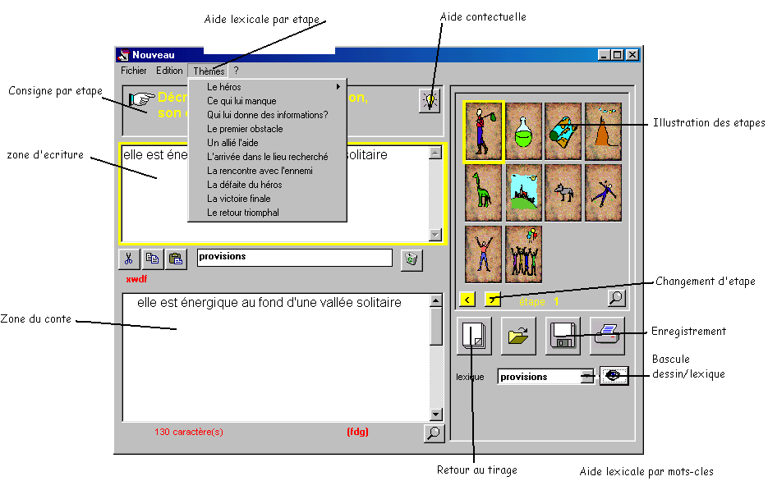

- Cliquez sur la liasse de feuilles blanches
- Tirage contrôlé et choix des images / étapes du conte.
- Titre + auteur + héros
- Première étape : cliquez sur l’ampoule (aide contextuelle) et complétez. Validez.
- Complétez le texte produit à l’aide du vocabulaire disponible dans le menu : Thème / héros
- Cliquez sur étape 2 ou la deuxième image, cliquez sur l’ampoule et continuez jusqu’à la dernière étape.
- Enregistrez votre conte : Fichier / enregistrer
- Ouvrez le conte avec Word : ouvrir tous fichiers, et corrigez-le
- Imprimez le conte

